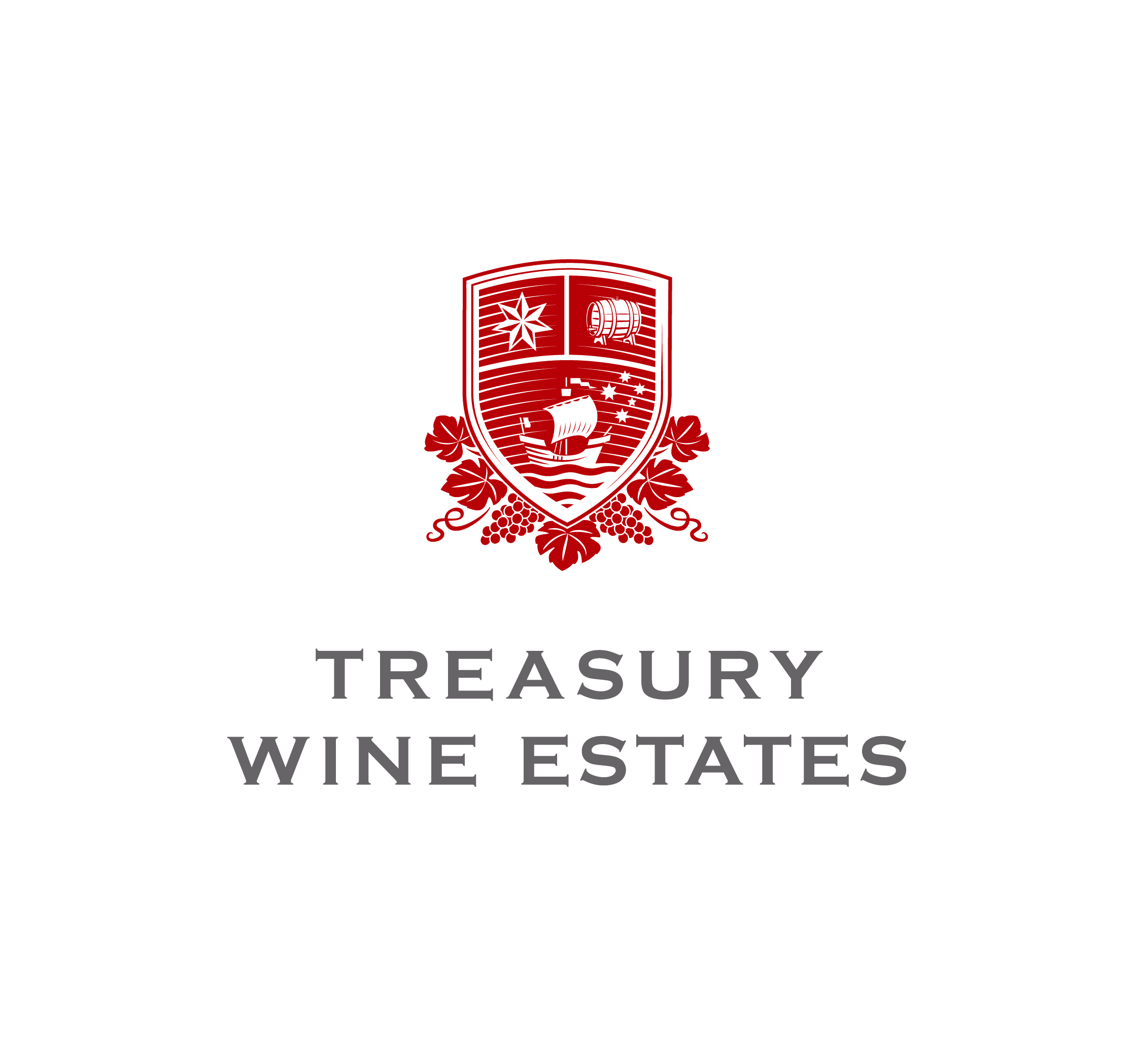

Gjør døren høy og porten vid
Jakter Nordens mest kreative
Glassblåser, musiker, poet, grafittikunstner, arkitekt eller designer. Ingen kategori er for smal når det australske vinhuset Rosemount starter jakten på Nordens mest kreative sjeler.
– Uten inspirasjon ville det ikke blitt laget noen gode viner. For Rosemount er vinlaging først og fremst en kunstform som stiller store krav til kreativitet. Vi ønsker å inspirere til kreativitet på tvers av ulike miljøer, sier Caroline Strömfelt som representerer Rosemount i Norge.
Kjente ambassadører
Gjennom en egen nettside har Rosemount samlet kreative ambassadører fra Norge, Sverige og Finland som alle viser fram sine arbeider og forteller om deres forhold til kreativitet. Blant ambassadørene er det norske designbyrået Anti som står bak buksene Anti Sweden og designbyrået HEYDAYS.
På nettsiden kan alle laste opp sine kreative arbeider enten det er fotografier, skulpturer, filmer, keramikkpotter, industridesign eller annet. I tillegg kan de søke inspirasjon gjennom å se andre sine arbeider.
Kunst av vin
For å tenne den kreative gnisten ytterligere har vinhuset opprettet Rosemount Nordic Creativity Award som skal kåre det mest kreative arbeidet i Norden. Briefen er enkel: Å skape kunst av vin. Du kan bruke Rosemounts myke vin eller formen på flasken, ved hjelp av hvilken som helst teknikk eller verktøy.
Vinneren får en tur for to med fire overnattinger til filmfestivalen TriBeCa i New York i april.
Hyllest til nordisk design
– Det harde nordiske klimaet har alltid tvunget fram skaperkraft, men lenge handlet det bare om god ingeniørkunst og å utvikle nyttegjenstander vi trengte for å overleve. Etter krigen skjedde det imidlertid noe: Vi begynte også å bry oss om design. Den nordiske skaperkraften trengte inn i områder som musikk, grafisk design og film, og gjorde seg raskt bemerket. Vi ønsker å feire denne kreativiteten, sier Caroline Strømfelt.
Fristen for å være med i konkurransen er 1. mars. Den eneste begrensningen er at du må kunne vise det fram på nettsiden, det vil si laste det opp som en filmsnutt for levende bilder, lydfiler eller bildefiler. Nettsamfunnet http://rosemount-nordic-creativity.com/start er åpent for lek og inspirasjon hele året.
For mer informasjon, vær vennlig og kontakt:
Caroline Strömfelt, Norges-sjef for Rosemount
Tlf: +46 (0)8 696 96 13 | M: +46 (0)70 891 55 61
E-post: caroline.stromfelt@treasurywineestates.com

